Practica #3
Máquina de C.C. Energizada con C.A
Objetivo
- Conocer el comportamiento de una máquina de corriente continua energizando corriente alterna
Diagrama:

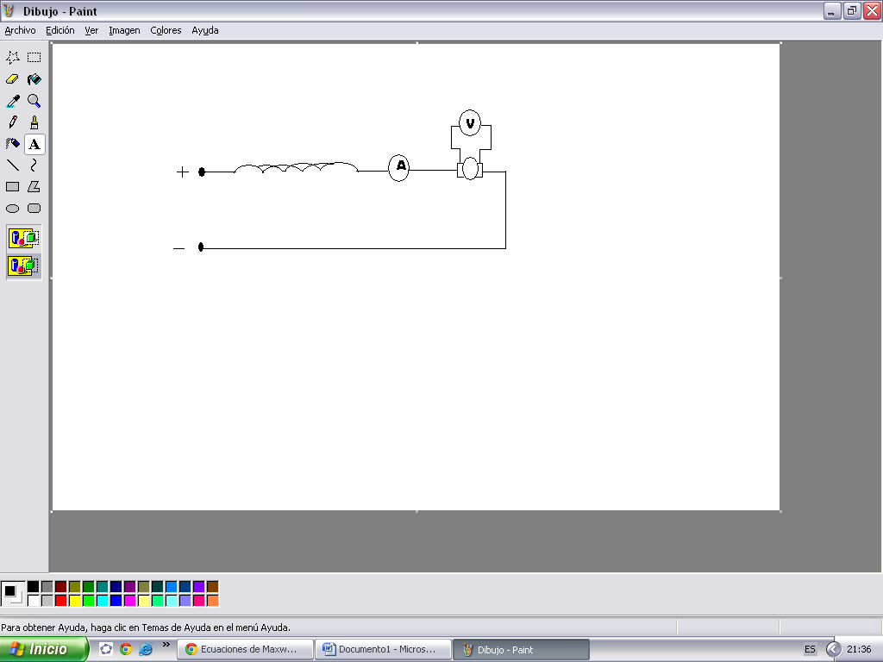

Marco retorico:
Los motores eléctricos de corriente continua son el tema de base que se amplía en el siguiente trabajo, definiéndose en el mismo los temas de más relevancia para el caso de los motores eléctricos de corriente continua, como lo son: su definición, los tipos que existen, su utilidad, distintas partes que los componen, clasificación por excitación, la velocidad, la caja de bornes y otros más.

Material:
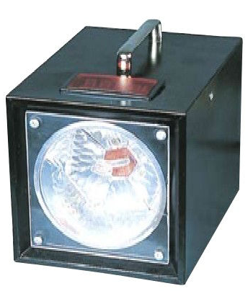
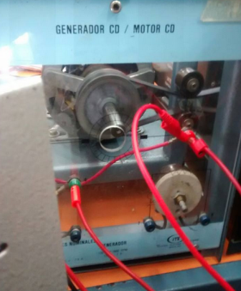

- Motor c.c Estroboscopio


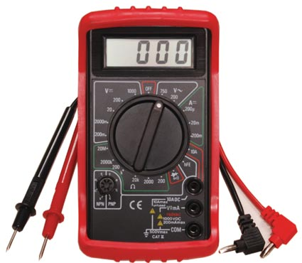
- Multímetro Detector de puntos calientes


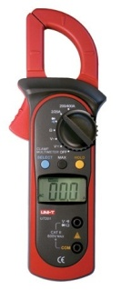
- Amperímetro Tacómetro

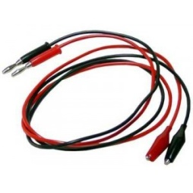

- Puntas de conexión (Banana_ Banana)

Alimentación | Aca. | Vca. | Tm | Observaciones | T° C | RPM | Oscilación
52Vca. | 1.9 A | 50.9 V | .2 |  | 28.3° C | 1028 | penduleo
70Vca. | 2.7 A | 70.9 V | .2 |  | 34.7° C | 3000 | Penduleo
90Vca. | 2.6 A | 91.7 V | .11 |  | 41.1° C | 3900 | Penduleo
110Vca. | 2.5 A | 110.3 V | .15 |  | 52.3° C | 4400 | Penduleo
120Vca | 2.6 A | 120 V | .15 |  | 69.2°C | 4600 | Penduleo
Desarrollo:
La siguiente figura muestra, el funcionamiento de un motor común bipolar de corriente directa. Como se puede observar, éste consta de un imán permanente en forma de semicírculo, dividido en dos partes fijas al cuerpo del motor. La parte de color rojo del imán corresponde al polo norte “N” y la azul al polo sur “S”. También encontramos un electroimán que a modo de rotor gira entre los polos magnéticos del imán permanente. En el eje del rotor se muestra un colector dividido en dos segmentos y dos escobillas haciendo contacto con los mismos. La batería se encuentra conectada de tal forma que la corriente eléctrica fluye en el sentido convencional con el polo positivo (+) conectado a la escobilla derecha y el polo negativo (–) a la escobilla izquierda. Cada escobilla hace pleno contacto con las secciones del colector, incluso mientras el rotor se encuentra girando

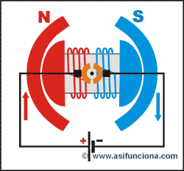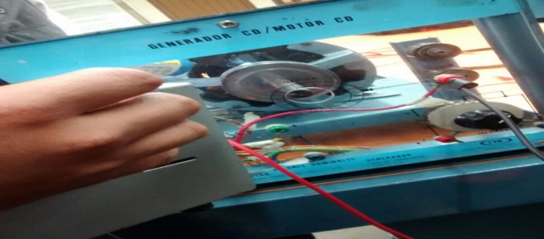
Como la bobina del rotor se encuentra conectada a ambos segmentos del colector, éste se energiza con la corriente eléctrica directa que suministra la fuente de fuerza electromotriz (F.E.M.) (en este caso la batería), que le llega a través de las escobillas. De esa forma la corriente la recibe el colector a través de la escobilla izquierda identificada con el signo (+), recorre las espiras correspondientes a esa mitad de la bobina del electroimán (de color rojo) y continúa recorriendo las espiras de la mitad derecha (de color azul) para retornar, finalmente, a la batería por su polo negativo (–), completando así el circuito eléctrico del motor.

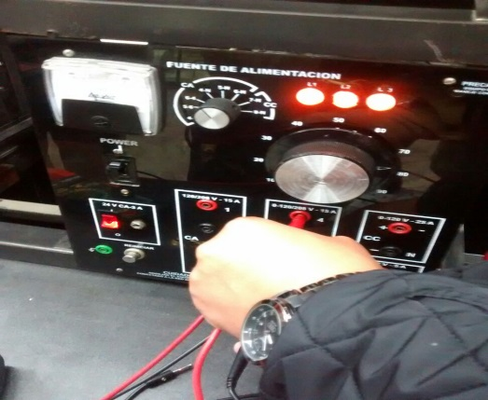
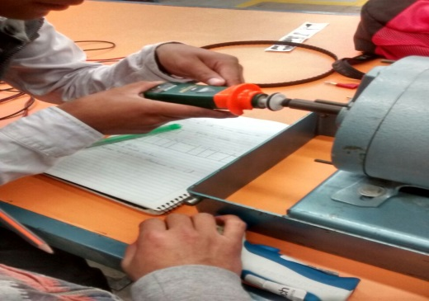

De acuerdo con la Ley de Lorentz y aplicando la “Regla de la mano izquierda” podremos comprobar que, en esas condiciones, el electroimán del rotor comienza a girar debido al torque magnético que se produce en sentido contrario a las manecillas del reloj. Dicho torque es resultado del rechazo que se manifiesta entre las polaridades magnéticas iguales del campo electromagnético del rotor y del campo magnético del imán permanente fijo en la carcasa del motor.
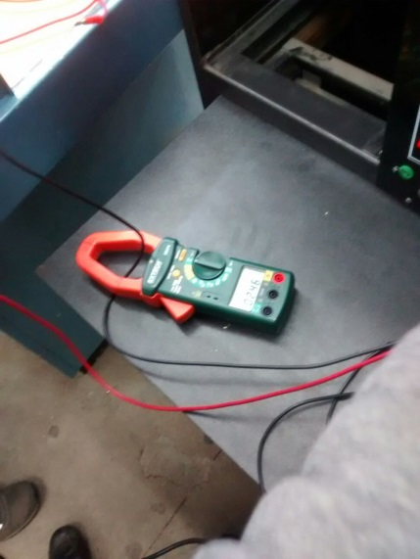

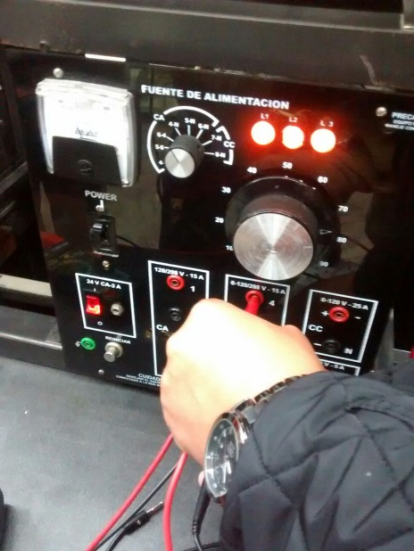

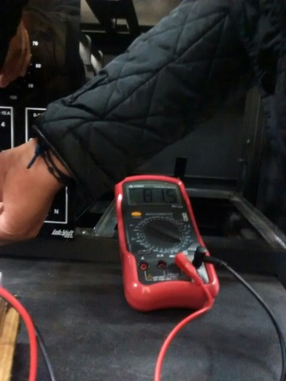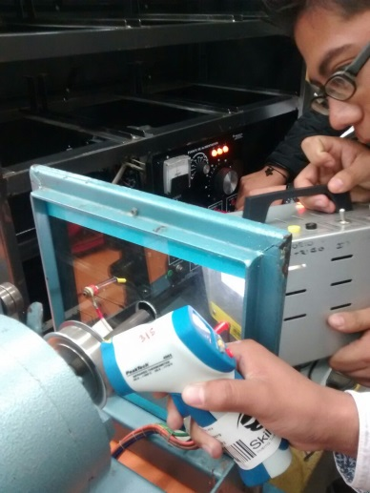
Conclusión:
La máquina de corriente continua se le energizo con corriente alterna la cual dio un gran impacto al poder funcionar pues se dio a el conocimiento que ante se le metiera corriente alterna a n motor de corriente directa este motor también funciona no igual a su realidad y se generó un esfuerzo pero al igual este motor sus revoluciones fueron máximas a que si se alimentar con corriente directa. Esto es por el consumo de energía que se le está metiendo.

